**Problem Statement – Code4Code**

Il sistema che si vuole realizzare consiste in una piattaforma Software accessibile via Web che consenta ad un utente di iscriversi e di imparare nuove tecnologie in termini di linguaggi di programmazione, Framework e librerie, insieme ad altri utenti iscritti alla piattaforma. Il sistema si basa su uno scambio reciproco di conoscenze tra gli utenti facendo sì che non vi sia necessità di scambi di denaro. In altri termini, se l’utente *A* desidera imparare una certa tecnologia *X* non deve disporre di una somma di denaro da offrire all’utente *B* che gli insegna ad usare quella tecnologia, in quanto l’utente *B* avrà bisogno di imparare una tecnologia *Y* che *A* potrà insegnargli.  
Le motivazioni dietro lo sviluppo di tale piattaforma nascono dall’osservazione di ciò che accade al giorno d’oggi nel momento in cui si vuole imparare ad utilizzare una nuova tecnologia. Molto spesso, infatti, ci si trova a consultare pagine su pagine di documentazione, video tutorial e corsi a pagamento che non sempre trattano gli aspetti che interessano all’utente, in quanto molte volte viene a mancare un fattore fondamentale nell’apprendimento: l’interazione con l’insegnante.  
I punti focali dell’applicazione risultano essere, dunque, la comunicazione e il matching tra i diversi utenti che deve avvenire secondo parametri ben precisi, oltre che gli strumenti di supporto che la piattaforma stessa deve fornire agli utenti per l’apprendimento. Per comprendere la rilevanza di questi fattori è conveniente seguire il *workflow* dell’utente registrato all’applicazione (verranno saltati i passaggi relativi alla registrazione e all’autenticazione in quanto sono passaggi “classici”).  
Dopo che l’utente effettua la registrazione e fa il Log In per la prima volta viene sottoposto ad alcune semplici domande inerenti al mondo della programmazione che verranno usate per “conoscerlo meglio” e per comprendere le sue esigenze e quello che ha da offrire agli altri utenti della piattaforma. Di seguito sono riportati dei mockup che indicano approssimativamente le domande a cui dovrà rispondere l’utente con la relativa interfaccia.

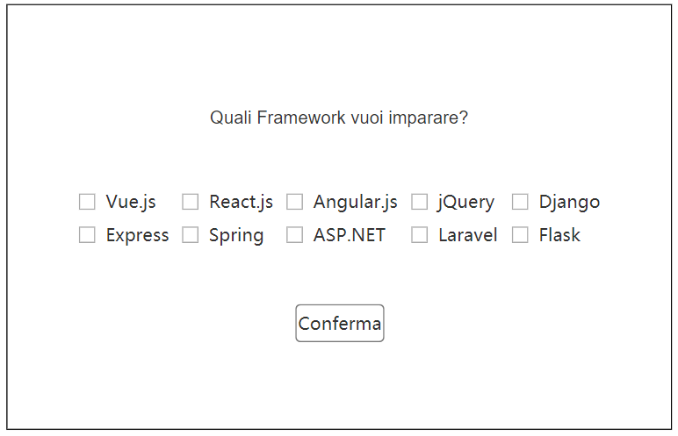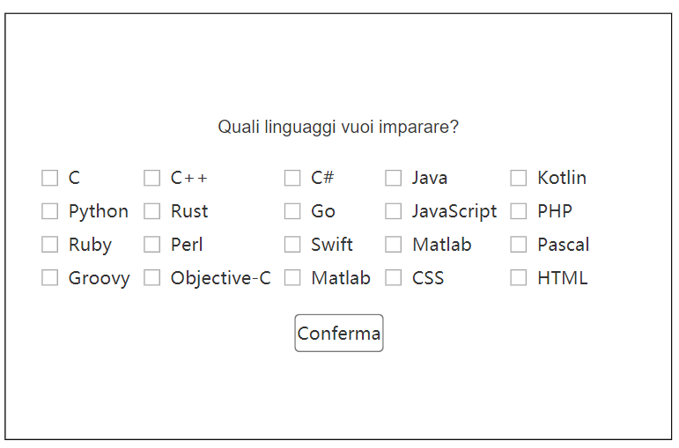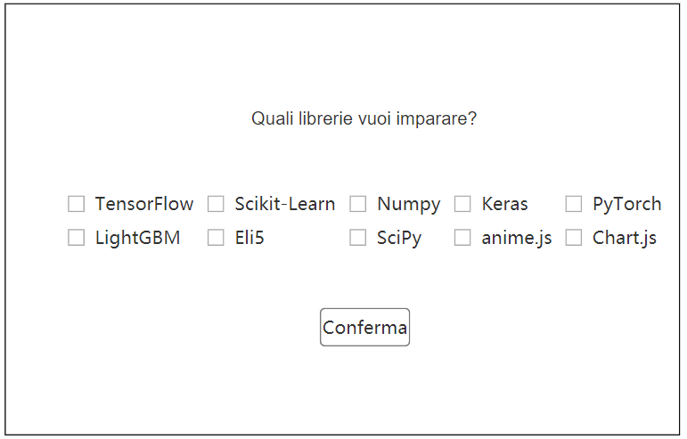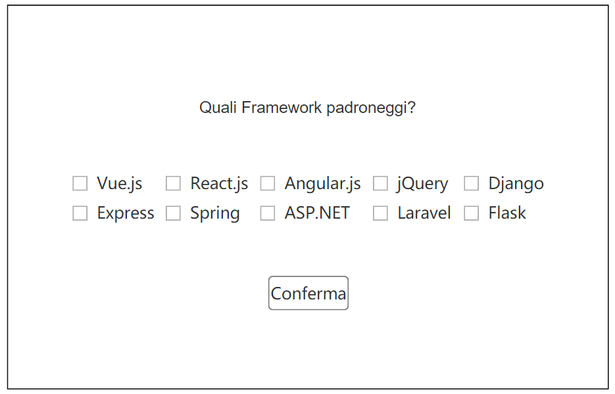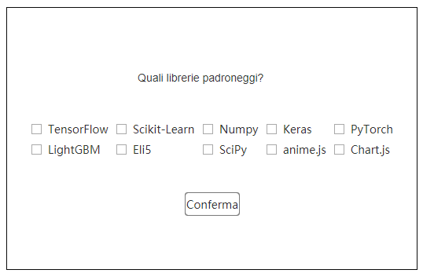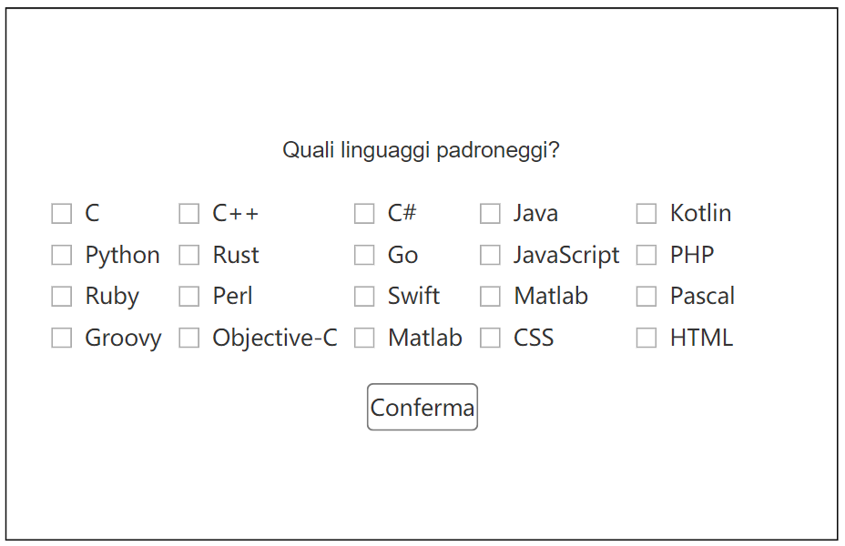

Una volta che il sistema “conosce” l’utente può effettuare i matching più adeguati cercando utenti che vogliono imparare una o più tecnologie padroneggiate dall’utente e che padroneggino una o più tecnologie che l’utente vuole imparare. In tale fase bisogna, tuttavia, tener conto di ulteriori aspetti molto importanti riguardo gli utenti che vengono “consigliati”:

1. Un utente potrebbe star già lavorando con tanti altri utenti e quindi il carico di lavoro potrebbe non essere sostenibile se l’utente appena iscritto tentasse di mettersi in contatto con quest’ultimo.
2. Per quanto esistano utenti che padroneggiano le stesse tecnologie, avranno sicuramente diversi livelli di competenza e soprattutto metodi di insegnamento più o meno efficaci. A tale scopo potrebbe essere valutata l’idea dell’introduzione di un sistema di recensioni relative ad un utente rispetto alle tecnologie che padroneggia, in modo che utenti più “capaci” riescano ad emergere con più facilità.

Chiarito l’aspetto riguardante il matching tra gli utenti, è doveroso comprendere quelli che devono essere gli strumenti di supporto che la piattaforma offre per garantire la comunicazione tra gli utenti e per facilitare l’apprendimento (questi ultimi due aspetti “vanno a braccetto”).

1. 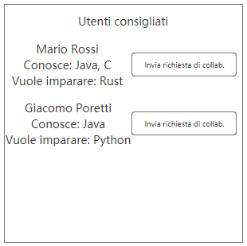Due utenti si mettono in contatto tramite una *richiesta di collaborazione* (che potrà essere effettuata solo se l’utente destinatario della richiesta padroneggia almeno una tecnologia che l’utente mittente vuole imparare e vuole imparare almeno una tecnologia padroneggiata dall’utente mittente) da parte di uno dei due nei confronti dell’altro. Se l’utente destinatario accetterà la richiesta, si creerà una collaborazione tra i due utenti.
2. 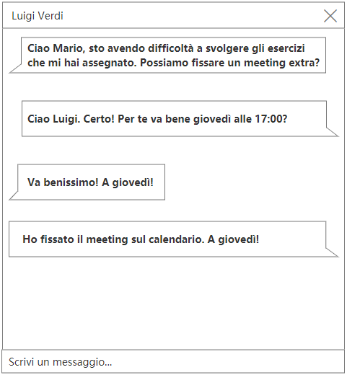Dovrebbe essere previsto un sistema di chat immediato che consenta agli utenti di comunicare in tempo reale per accordarsi sulle sessioni di “apprendimento”.
3. Le sessioni di apprendimento dovrebbero avvenire tramite videochiamate in cui sia possibile condividere lo schermo per far sì che l’utente che insegna possa mostrare in tempo reale il codice che scrive e l’esecuzione dello stesso. Tali videochiamate dovrebbero essere schedulate e la piattaforma dovrebbe tenere traccia dello schedule stesso, indicando il ruolo degli utenti nell’ambito delle specifiche videochiamate.

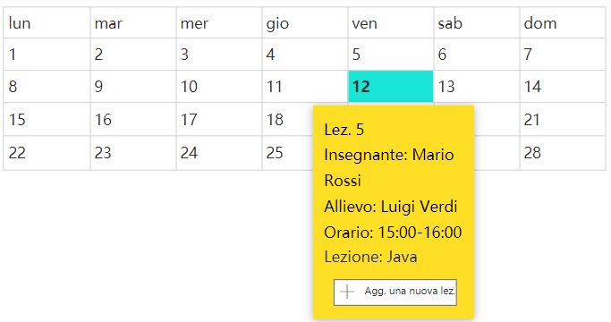

1. 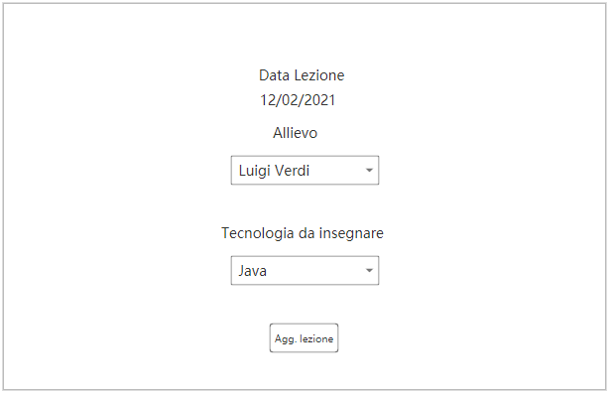La piattaforma deve mettere a disposizione un calendario che possa essere usato sia per tracciare lo schedule delle lezioni, che per aggiungerne di nuove. Un utente può aggiungere una lezione in cui lui sarà insegnante, potrà scegliere l’allievo e la tecnologia da insegnare grazie a due combo box i cui campi saranno prelevati rispettivamente dagli utenti con cui ha iniziato una collaborazione e dalle tecnologie che padroneggia. La lezione aggiunta verrà mostrata sul calendario dello studente allievo.

Form per l’aggiunta della lezione

1. Il miglior modo per imparare è “provare sul campo”, quindi dopo le sessioni di apprendimento è necessario che l’utente che sta imparando provi praticamente quanto ha appreso durante le lezioni. A tale scopo la piattaforma deve mettere a disposizione un sistema di assegnamento di task tramite il quale l’utente che sta insegnando può assegnare uno o più task all’utente che sta imparando. Il tutto potrebbe essere semplificato tramite un’integrazione con GitHub, in modo tale che la piattaforma tenga traccia dei task (traccia dell’esercizio), di un eventuale schedule dei task (tramite un calendario) e del link alla repo GitHub contenente una proposta di soluzione svolta dall’utente che sta imparando, che verrà poi corretta dall’utente che insegna.

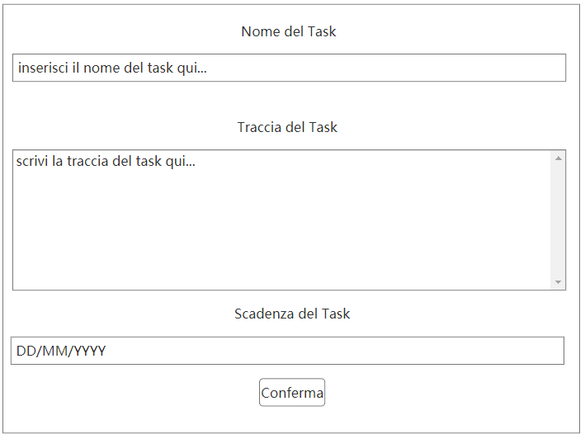

*Form per l’assegnazione di un nuovo task*

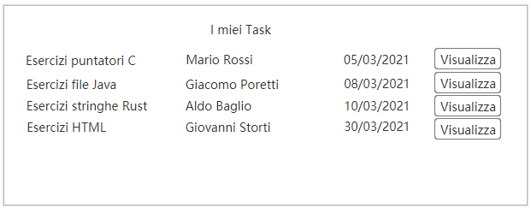

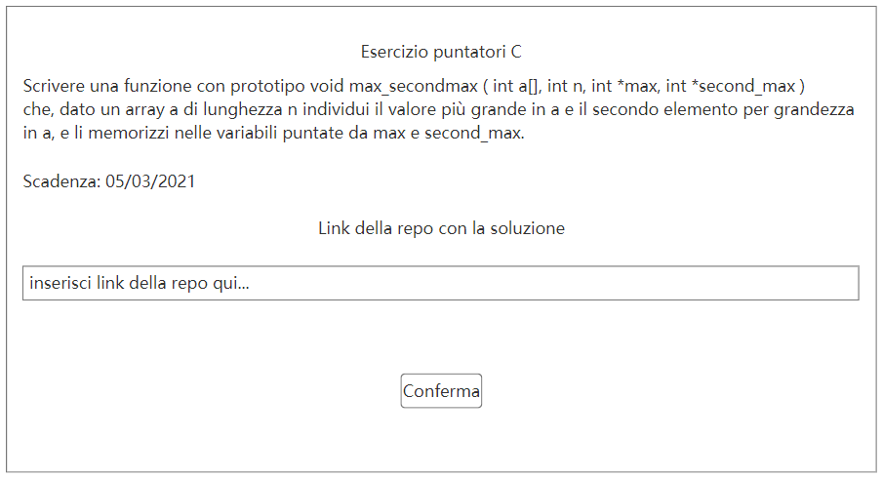

*Form per la sottomissione della soluzione di un task*

È importante sottolineare che i ruoli di “utente che insegna” e di “utente che impara” sono assolutamente dinamici in quanto nell’ambito di diversi meeting questi due ruoli potrebbero invertirsi (idealmente vi sarà un numero di meeting in cui l’utente *A* è insegnante e *B* è allievo, uguale al numero di meeting in cui l’utente *A* è allievo e *B* è insegnante).